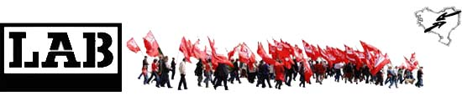
ELKARTASUNA TRENBIDEETAKO LANGILEEKIN !!!
SOLIDARITE AVEC LES CHEMINOTS GREVISTES !!!

Le syndicat LAB tient à manifester son soutien le plus total aux cheminots en grève
et s'associe à leurs revendications !
C'est l'avenir d'un service public ferroviaire de qualité qui est en jeu !

NON A CE PACTE FERROVIAIRE QUE LE GOUVERNEMENT MACRON VEUT IMPOSER !

La dette du système ferroviaire doit être reprise par l'Etat sans contrepartie.
Elle est de sa responsabilité. Hors de question qu'elle soit affectée dans les comptes de la SNCF !

L'Etat veut livrer clés en main les marchés TER, le matériel et les salarié-e-s à des grands groupes privés dont le seul intérêt est de faire des bénéfices au détriment de la qualité des services rendus.
Non ! La SNCF doit rester propriété de l'Etat sous statut d'EPIC !

Il faut assurer le retour à une qualité de service qu'exigent les usagers :
Moins de robots et plus de personnels humains dans les gares !

En proposant la filiation du fret et donc aussi sa privatisation, le gouvernement porte un coup sévère à la lutte contre le réchauffement climatique. C'est une réforme anti écologique !
Il faut relancer au contraire le transport de marchandises par les voix ferrés !
Un train de 35 wagons c'est 55 camions de 32 tonnes en moins sur les routes !

Localement, la ligne Baiona – Garazi est sans cesse mis en danger. La ligne est de nouveau arrêtée et des réductions d'ouverture de guichets sont programmés... Ca suffit !
Actuellement cette ligne n'assure pas un service public alors qu'elle devrait répondre
aux besoins de transport du territoire.
La ligne Baiona – Garazi a un fort interêt social et écologique !
Il faut donc la développer et la rendre encore plus accessible !

BORROKA HAU ZUZENA DA !
ANTOLA GAITEZEN DENOK ELGARREKIN IRABAZTEKO !
DEFENDA DEZAGUN KALITATEZKO TRENBIDEETAKO ZERBITZU PUBLIKO BAT !



